ОНФ Помощь
ОНФ Помощь – программное обеспечение, призванное помогать гражданам РФ в решении вопросов, связанных с благоустройством города, а также в предоставлении помощи нуждающимся.
Исполнитель
Исполнителем в системе является ответственное лицо от «Волонтеры-медики» в определенном регионе, отвечающие за решение сообщения.
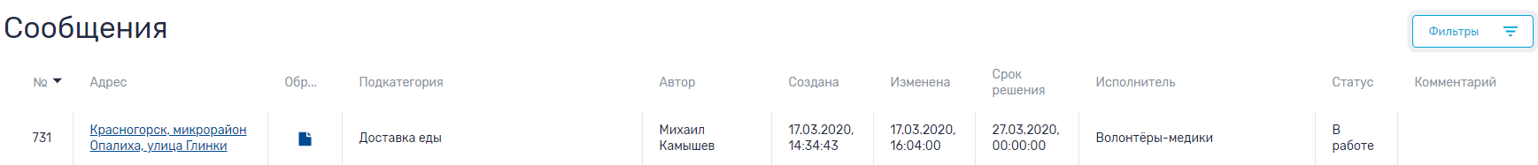
Рис. 1. Получение сообщения для обработки
Первое, что увидит Исполнитель в своём рабочем окне, это строка (Рис. 1) с данными по сообщению: Номер, Адрес, Подкатегорию, Автора сообщения, Дату создания, Срок решения (предопределённый системой), Исполнителя и статус «В работе»
Кликнув на строку с сообщением, откроется карточка сообщения (Рис.2). На карточке сообщения можно увидеть следующие параметры:
- Тест сообщения
- Категорию
- Подкатегорию
- Адрес
- Исполнителя
- Карту
- Ход решения (историю изменений)
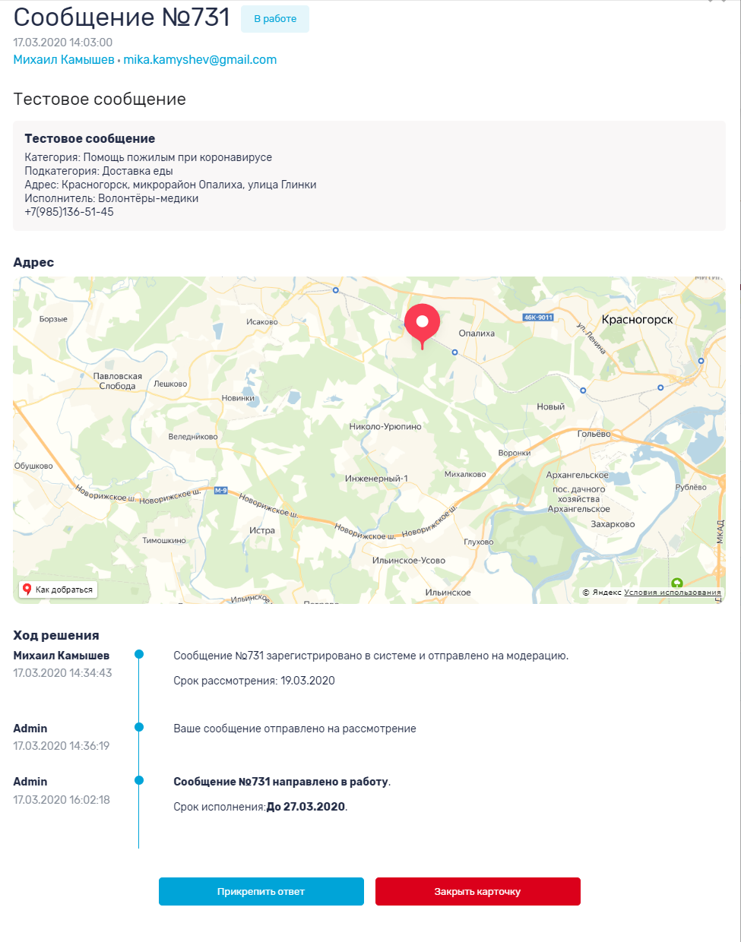
Рис. 2. Карточка сообщения
Далее, Исполнитель организовывает по внутренним процессам ход решения по сообщению. По итогам завершения работы, нажимает на кнопку «Прикрепить ответ».
В окне «Ответ на сообщение» (Рис. 3):
Сообщение выполнено.

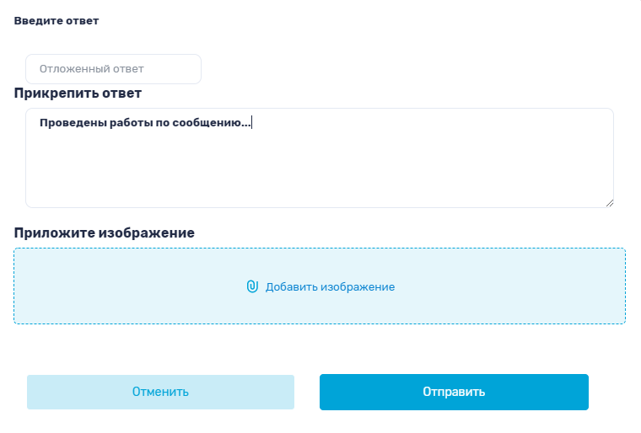
Кликните в поле «Прикрепить ответ» и впишите текст об итогах выполнения.
Рис. 3. Работы выполнены
Нажмите кнопку «Отправить».

